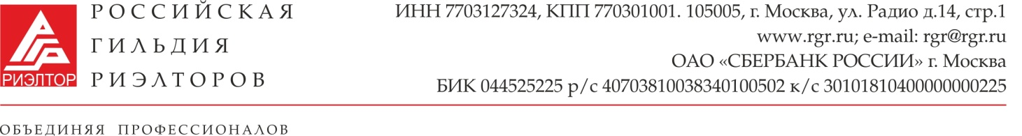
ПЛАН
работы Комитета РГР взаимодействию с финансовыми организациями на рынке недвижимости.
Руководитель Комитета: Ликефет А.Л.
Состав Комитета: Жигунов И.В., Костюничев Д.В.
Мероприятия | Сроки
Участие в контроле за исполнением Соглашения между ОАО "Сбербанк России" и НП "Российская гильдия риэлторов" | В течение всего периода
Участие в реализации проекта по обучению риэлторов в рамках реализации Соглашения с ОАО «Сбербанк России» | В течение всего периода
Мониторинг федерального и региональных рынков ипотечного кредитования. Подготовка обзора состояния ипотечного рынка с размещением его на сайте РГР и рассылкой по членской базе. | Ежеквартально
Участие членов Комитета в публичных мероприятиях по ипотеке, проводимых другими организациями | В течение всего периода
Участие членов Комитета в региональных форумах по ипотеке в заинтересованных регионах | В течение всего периода
Подготовка тематических материалов для издания в Вестнике РГР «Профессионал» | В течение всего периода
Подготовка методического пособия с обобщением существующей практики сотрудничества риэлторских ассоциаций, компаний и кредитных организаций | 1 кв. 2017
Разработка рекомендаций к проведению Национального конкурса «Профессиональное признание» в номинации «Лучшая брокерская фирма на рынке жилищных программ и ипотечных сделок 2017» | I кв.2017
Подготовка рекомендаций по организации бизнес-туров по ипотечной тематике в рамках мероприятий Национального конгресса | Апрель-май 2017
Подготовка и проведение специализированной секции, посвященной ипотеке и программам долгосрочного финансирования в рамках деловой программы Национального Конгресса по недвижимости в Сочи | Март-июнь 2017
Подготовка доклада о практике сотрудничества риэлторских ассоциаций, компаний и кредитных организаций для семинара/вебинара руководителей региональных ассоциаций | 1 кв. 2017
Отстаивание интересов РГР и ее членов в ходе законотворческого процесса по подготовке законопроектов, регламентирующих вопросы жилищного финансирования | В течение всего периода

